Лягушка
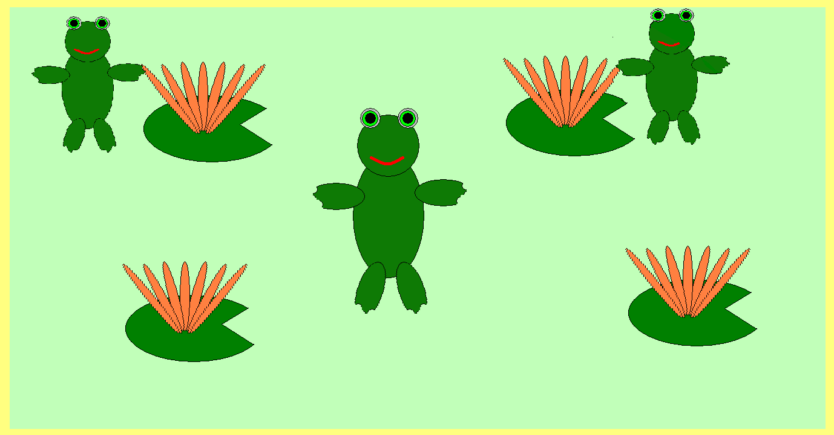
Лягушки – поистине удивительные существа. Эти амфибии населяют почти все уголки нашей планеты. Они живут в водоемах и болотах, на земле и на деревьях. Их даже можно найти в твердой глине, на глубине нескольких метров. Эти существа одновременно отталкивают своим видом и заставляют собой восхищаться.
Представьте, что если бы лягушки были ростом с человека, то они смогли бы прыгать через здания! Прыгучесть этих существ напрямую зависит от их размера. Например, лягушка-голиаф, достигающая 90 см, способна одним прыжком преодолеть целых три метра.

Слон

Семейство, объединяющее самых крупных и сильных из ныне живущих наземных млекопитающих. Это высокие толстокожие животные тропических областей Азии и Африки, которые питаются молодыми побегами деревьев и кустарников. У слонов массивные голова и туловище, длинный хобот, большие веерообразные уши и бивни из т.н. слоновой кости. Семейство относится к отряду хоботных. Лишенный костей, мускулистый хобот слонов – это сросшиеся и сильно удлиненные верхняя губа и нос. Он оканчивается, в зависимости от вида животного, одним или двумя выступами, которые при одновременном всасывании воздуха через ноздри могут использоваться как пальцы для хватания мелких предметов.
Международный женский день 8 марта

В 1910 году в Копенгагене состоялась 2-я Международная конференция работающих женщин. Лидер женской группы социал-демократической партии Германии Клара Цеткин (Clara выдвинула идею празднования Международного женского дня). Она предложила, чтобы Женский день отмечался ежегодно в каждой стране в один и тот же день.

Аистёнок

Аист - это семейство крупных птиц, принадлежащее отряду голенастых. Семейство аистовых включает в себя 6 родов и 19 видов. Для всех представителей семейства характерно наличие длинного клюва, заостряющегося к концу, длинной шеи и длинных ног.

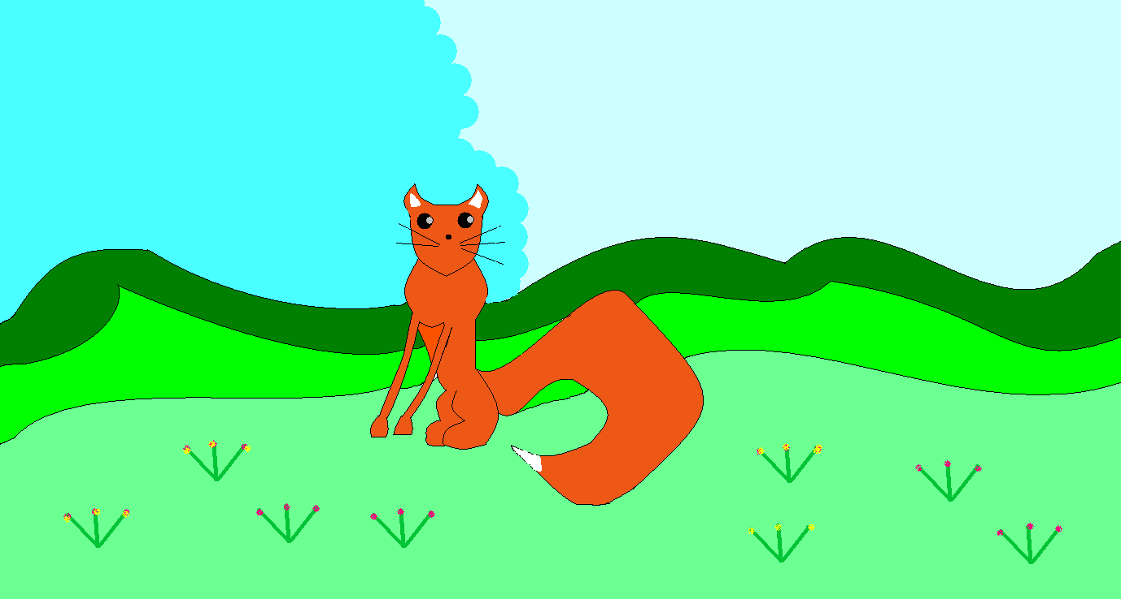
Лиса

Хищник, который побеждает не столько силой, сколько умом и хитростью, может одурачить не только добычу, но и человека. Недаром говорят «хитрый, как лиса». Образ лисы вошел во многие сказки и легенды про лисиц у различных народов. Лисы были как олицетворением нечистой силы, так и символом огня, очищения.
У славян было особое отношение к лисе, как к тотемному животному, ипостаси богини Макоши. Лисицами восхищались за их красоту и изобретательность, несмотря на то, что рыжие бестии никогда не упускали случая залезть в курятник.

Домик
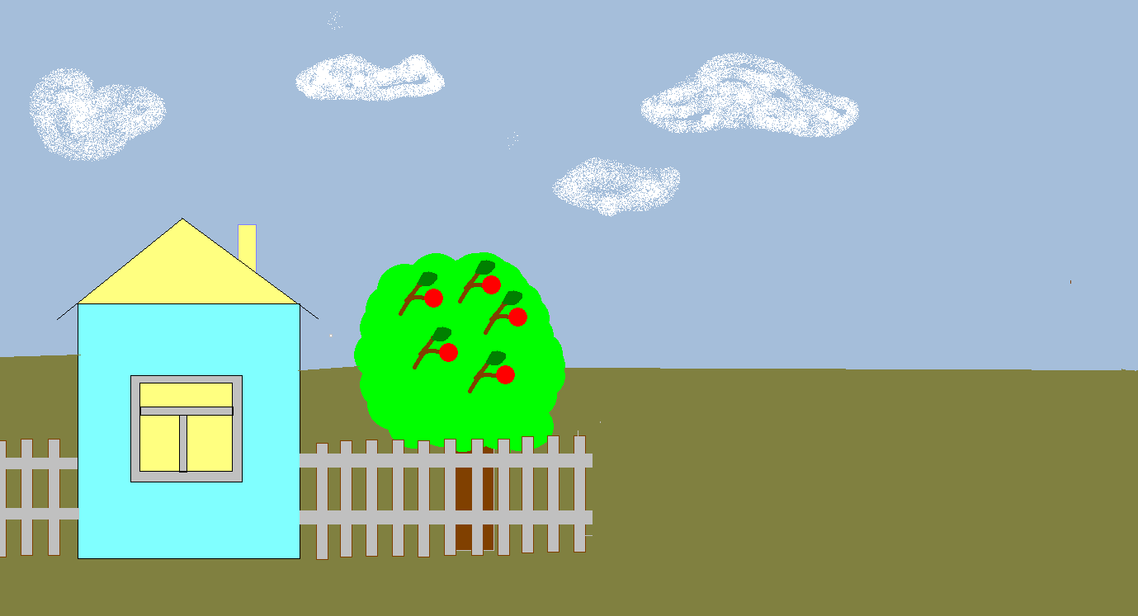

Профессия строитель была востребована во все времена. В истории современного человека, всегда строились дома, колодца, фермы. Вот несколько интересных фактов из мира строительства:
Современные технологии, позволяют делать нам дома неуязвимыми от холода и других внешних факторов. Но у человечества не всегда были химических добавки в строительном бетоне, которые делают наши дома прочными. Так, при строительстве древних и средневековых замков, в известковый раствор (основной материал строительства в те времена) добавляли телячью шерсть, которая делала стены значительно крепче.

Ёжик
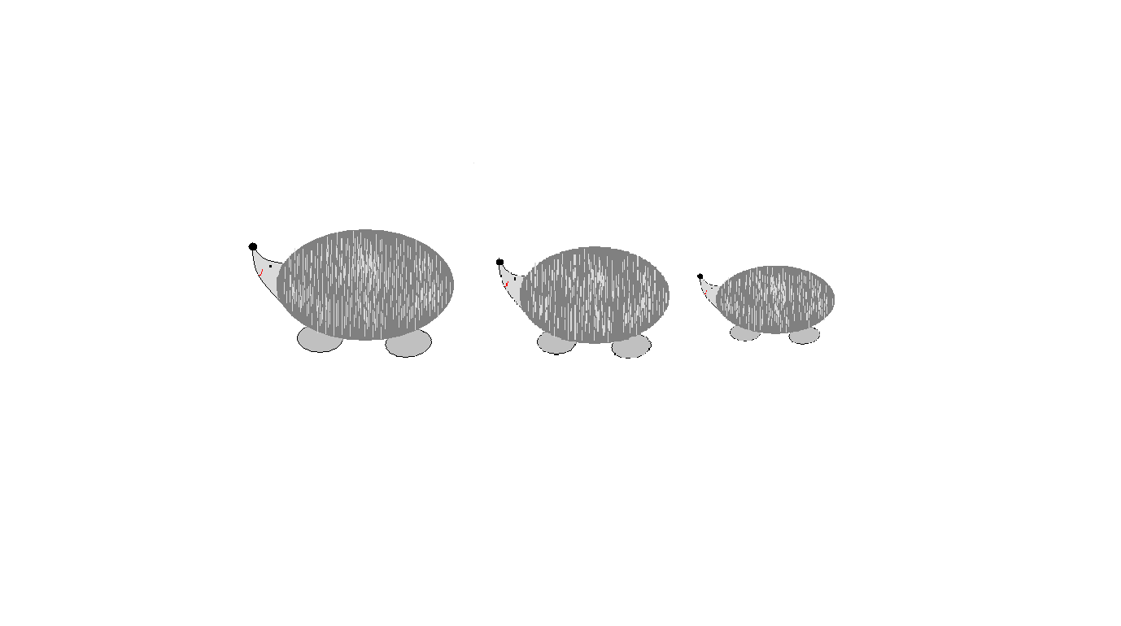

Ежи появились на Земле около 15 миллионов лет назад. У среднестатистического ежа примерно 10 тысяч иголок. Они обновляются раз в три года. Ежиные иглы растут долго, около года. К счастью для ежика, их обновление происходит постепенно. У ежа насчитывается 36 зубов, которые, как и у людей, могут выпасть к старости.
Ежи больше, чем какие-либо другие животные, страдают от укусов клещей. Когда еж бежит по траве, он словно гребнем «вычесывает» из нее паразитов, которые охотно селятся на несчастном зверьке. Избавится от клещей ежам мешают собственные иглы, поэтому они идут на хитрость – накалывают на себя окурки, чтобы протравить паразитов табаком.

